2022-2023 EĞİTİM ÖĞRETİM YILI EKİM AYI AYLIK PLANI
DEĞERLER EĞİTİMİ | İNGİLİZCE |  |  | AYIN RENGİ |  | AYIN RAKAMI |  |  | AYIN TÜRK BÜYÜĞÜ
- Abdest almayı öğreniyoruz  - Peygamberimizin hayatı  - HADİSİ ŞERİF | -Clothes  -Songs |  |  | MAVİ |  | 5-6
MÜZİK ETKİNLİĞİ |  |  | OYUN ETKİNLİĞİ |  |  |  | TÜRKÇE DİL ETKİNLİĞİ |  |  | AKIL VE ZEKÂ
-HAREKET ETKİNLİĞİ  -Süpürge geliyor  -Yengeç kumda dur  -Jibidi  -Çirkin mikroplar  -Yesli yadayım |  |  | *Sayı oyunu  -rakam oyunu  -Şarkı durunca hareketleri canlandır  -Üfleme çalışması  -Bardak takibi  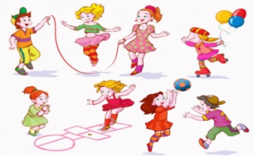 |  |  |  | HİKÂYE ETKİNLİKLERİ PARMAK OYUNU  -Bilmece |  |  | -Altıgen  -görsel algı ve kodlama  -Yer yön çalışması  -ze kare  -Görsel algı çalışması
FEN VE DOĞAETKİNLİ  -Köpüren kardan adam deneyi |  | MONTESSORİ ETKİNLİĞİ  -renk eşleştirme  - Renkli düğmeler  -Ayna etkinliği  -Kıyafet katlama günlük yaşam becerileri  - |  |  | SANAT ETKİNLİGİ  --Çizerek öğreniyorum  -İp geçirme  -Araba yapımı  -Kardan adam  -Karınca  - |  |  | BELİRLİ GÜN VE HAFTALAR  -20 ocak karne günü  